知识清单11 氮及其重要化合物


知识点01 氮及其氧化物 | 知识点02 硝酸
知识点03 氨和铵盐 | 知识点04 氮及其化合物的相互转化
知识点05 氮氧化物和硝酸的有关计算


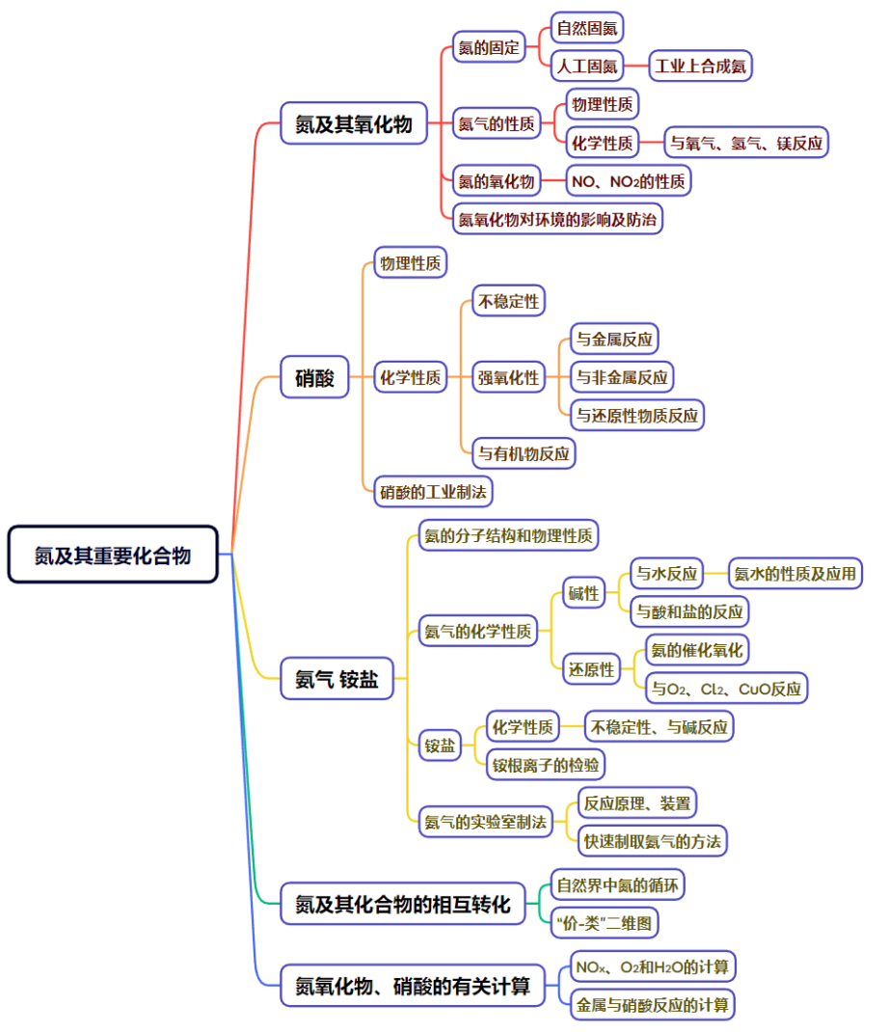



知识点01 氮及其氧化物

1．氮元素的存在和氮的固定
(1)氮元素的存在
游离态：N₂（空气中体积分数约为______）
化合态：动植物体内的__________中，还有部分存在于土壤、海洋里的__________和________中。
(2)氮的固定
①含义：将大气中游离态的氮转化为氮的_________的过程。
②分类：
氮的固定()()()
2．氮气分子结构和性质
(1)氮分子的结构
氮气分子的电子式为_________，结构式为_________。
(2)氮气的化学性质
①与O₂化合：___________________________。
②镁在氮气中燃烧：___________________________。
③与氢气化合：___________________________；应用：工业上合成氨。
(3)用途
①氮气常用作_________，如焊接金属、填充灯泡、保存食品等。
②氮气是_________、_________的重要原料。
③液氮可用作_________，应用于医学、科技等领域。
3．氮的氧化物
(1)氮的氧化物
N的化合价 | ＋1 | ＋2 | ＋3 | ＋4 | ＋5
对应氧化物 | N₂O(笑气) |  | N₂O₃ | _______、N₂O₄ | _________
其中属于酸性氧化物的是_________和_________，对应的酸分别是_________和_________。
(2)NO和NO₂的比较
性质 | NO | NO₂
色、态、味 | ____色、____味的气体 | _________色、有_________气味的气体
溶解性 | ____溶于水 | 与水反应
毒性 | 有毒，大气污染物之一 | 有毒，大气污染物之一
与水反应 | 不反应
与氧气反应 |  | 不反应
(3)NO_{x}的收集和检验
①NO采用_________收集，不用_________收集；NO₂采用_________收集，不用_________收集。
②NO的检验：____________________________________。
4．氮氧化物对环境的污染及防治
(1)氮氧化物的来源
氮氧化物（NO_{x}）主要包括_________。__________________、__________________和__________ ________是氮氧化物的主要来源。
(2)氮氧化物的危害
①形成酸雨：
NO₂形成酸雨的过程为___________________________（用化学方程式表示）。
②光化学烟雾
在日光照射下，NO₂使氧气经过复杂的反应生成臭氧(O₃)，臭氧与空气中的一些碳氢化合物在__________________发生作用后，产生了一种有毒的烟雾，人们称之为光化学烟雾。
③破坏臭氧层：NO₂可使平流层中的臭氧减少，导致地面紫外线辐射量增加。
④NO与血红蛋白结合使人中毒。
(3)氮氧化物污染治理方法
①汽车尾气“催化转化法”： ___________________________
②氨还原法：
____________________________________；____________________________________
③碱液吸收法：
____________________________________；____________________________________

(1)固氮反应一定属于氧化还原反应( )
(2)N₂与O₂在放电条件下直接化合成NO₂( )
(3)用向上排空气法收集铜粉与稀硝酸反应产生的气体( )
(4)NO₂溶于水时，NO₂是氧化剂，水是还原剂( )
(5)可用NO₂与水反应制取硝酸，故NO₂是酸性氧化物( )
(6)CO、NO、NO₂都是大气污染气体，在空气中都稳定存在( )
(7)利用AgNO₃溶液、CCl₄和H₂O均可鉴别NO₂和溴蒸气( )
(8)NO₂通入FeSO₄溶液中，无明显现象( )
(8)可用湿润的淀粉碘化钾试纸鉴别NO₂与溴蒸气( )
(9)一定条件下，1 mol N₂可与3 mol H₂充分反应反应生成NH₃，转移的电子数为6N_{A}( )
(10)SO₂、CO₂、NO₂都是可形成酸雨的气体( )

一、氮气的性质及应用
1．Mg能与空气中的O₂、N₂和CO₂反应。
(1)Mg与CO₂反应的方程式为：___________________________，该反应属于四种基本反应类型中的____________。
(2)Mg与N₂反应生成Mg₃N₂。
①Mg₃N₂的电子式：__________________，Mg²⁺与N³⁻的半径大小为：_________
②Mg₃N₂与水反应的方程式：____________________________________
③Mg₃N₂与过量盐酸反应的方程式：____________________________________
2．除去N₂中的O₂的方法是___________________________。
二、氮氧化物的性质及应用
1．NO₂与H₂O的反应中氧化剂与还原剂的物质的量之比为_________。
2． NO₂与O₂的混合气体被水完全吸收转化为HNO₃的化学方程式：_______________________________，NO与O₂的混合气体被水完全吸收转化为HNO₃的化学方程式：_____________________________。
3．NO₂和溴蒸气均为红棕色气体，你用哪些实验方法鉴别二者？写出所用试剂和区别的现象。
方案一：试剂________________，现象__________________________________________。
方案二：试剂________________，现象__________________________________________。
方案三：试剂________________，现象__________________________________________。
4．NO₂与N₂O₄存在下列平衡：2NO₂N₂O₄ △H＜0。
(1)2mol NO与1 molO₂反应，所得气体分子数_________2N_{A}。
(2)实验测得NO₂的平均相对分子质量_________46。
(3)将NO₂气体加热，红棕色_________；②加压：颜色__________________，比加压前_______。
三、氮氧化物对环境的影响
1．汽车尾气中的CO、NO_{x}在适宜温度下采用催化转化法处理，使它们相互反应生成参与大气循环的无毒气体。写出NO与CO反应的化学方程式：_______________________________，该反应中NO表现为______性。
2．用氨可将氮氧化物转化为无毒气体。氨气与NO₂反应的化学方程式为：________________________， 该反应中NO₂表现为_________性，氧化产物与还原产物的物质的量之比为________。
3．工业尾气中氮的氧化物常采用碱液吸收法处理。
(1)NO₂被烧碱溶液吸收时，生成两种钠盐，其物质的量之比为1∶1，写出该反应的化学方程式：___________________________________，1mol NO₂参加反应，转移的电子数为_________。
(2)NO与NO₂按物质的量之比1∶1被足量NaOH溶液完全吸收后只得到一种钠盐，写出该反应的化学方程式：___________________________________。

知识点02 硝酸
1．硝酸的物理性质
硝酸是一种______色，______挥发，具有_________气味的液体。能与水__________________。
2．硝酸的化学性质
(1)硝酸是一元强酸，具有酸的通性。
写出下列反应的离子方程式：
①硝酸和氢氧化钠反应：____________________________________。
②硝酸和氧化钠反应：____________________________________。
③硝酸和碳酸钙反应：____________________________________。
(2)不稳定性
硝酸不稳定，见光或受热易分解，化学方程式为：____________________________________。
硝酸的保存方法：密封贮存在_________、_________处。
市售硝酸常因溶有少量_________略显黄色。
(3)硝酸的强氧化性
硝酸是一种_________性很强的酸，能与大多数金属（除Au、Pt等少数金属以外）、许多非金属以及有机物发生氧化还原反应。
①HNO₃与金属反应
浓硝酸、稀硝酸分别与Cu的反应方程式：
_____________________________________________
_____________________________________________
②硝酸与非金属的反应
写出C与浓硝酸反应的方程式：_____________________________________________。
③常温下浓硝酸可以使_________等金属发生钝化。可以用_________或_________容器盛放浓硝酸。
④与其他还原性物质反应
稀硝酸与Fe²⁺、H₂S、I⁻、SO₂、SO反应的离子方程式：
_____________________________________________
_____________________________________________
_____________________________________________
_____________________________________________
_____________________________________________
(4)与有机物反应
①硝化反应(与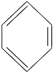反应)：_____________________________________________
②颜色反应：含有苯基的蛋白质遇到浓硝酸时变______色。
3．硝酸的工业制备原理
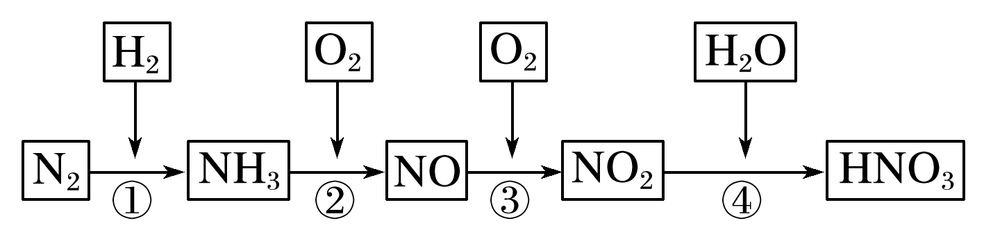
写出上述转化的化学方程式。
①_________________________________________。
②_________________________________________。
③_________________________________________。
④_________________________________________。
(1)实验室也可用锌粒与稀硝酸制取氢气( )
(2)常温下，铁、铝在浓硝酸中的钝化为化学变化( )
(3)可用稀硝酸与FeS固体反应制取H₂S( )
(4)铜溶于稀硝酸不能体现硝酸的酸性(×)
(5)在酸性条件下，NO与I－、Fe^{2＋}、SO等离子能大量共存( )
(9)浓硝酸氧化性很强，常温下就可以和碳发生反应( )
(10)浓硝酸的还原产物是NO₂，稀硝酸的是还原产物NO( )
一、硝酸的性质及应用
1．将浓硝酸存放在无色试剂瓶中，一段时间后观察到溶液变黄，用化学方程式解释变黄的原因，由此得到启示，如何保存浓硝酸？

2．向一定量的浓硝酸中加入过量的铜片。
①反应开始阶段产生________________色气体，化学方程式为__________________________。
②反应进行一段时间后又产生无色气体，此时的化学方程式为_________________________。
③待反应停止后，再加入少量的稀硫酸，这时Cu片上又有气泡产生，原因是____________________。
3．将铁粉溶于稀硝酸，铁元素的存在形式可能为①__________、②________、③________。
4．将相同质量的铜分别与足量的浓硝酸、稀硝酸反应。
(1)消耗的硝酸的物质的量之比为________，被还原的硝酸的物质的量之比为________，相同条件下产生的气体的体积之比为_________。
(2)反应中转移的电子总数浓硝酸______稀硝酸（填“大于”、“小于”或“等于”）。
(3)用排水法收集气体，理论上收集到气体的体积_________(填“相等”、“不相等”)
相同
4．往两支分别装有浅绿色的Fe(NO₃)₂和FeSO₄溶液的试管中分别逐滴加入稀盐酸时，溶液的颜色变化应该是：前者______________，后者______________。
二、硝酸反应产物的实验探究
某校课外活动小组为了探究铜与稀硝酸反应产生的气体主要是NO而设计了下列实验，装置如图所示(加热装置和固定装置均已略去)。图中K为止水夹(处于关闭状态)，F是一半空的注射器。请回答有关问题：
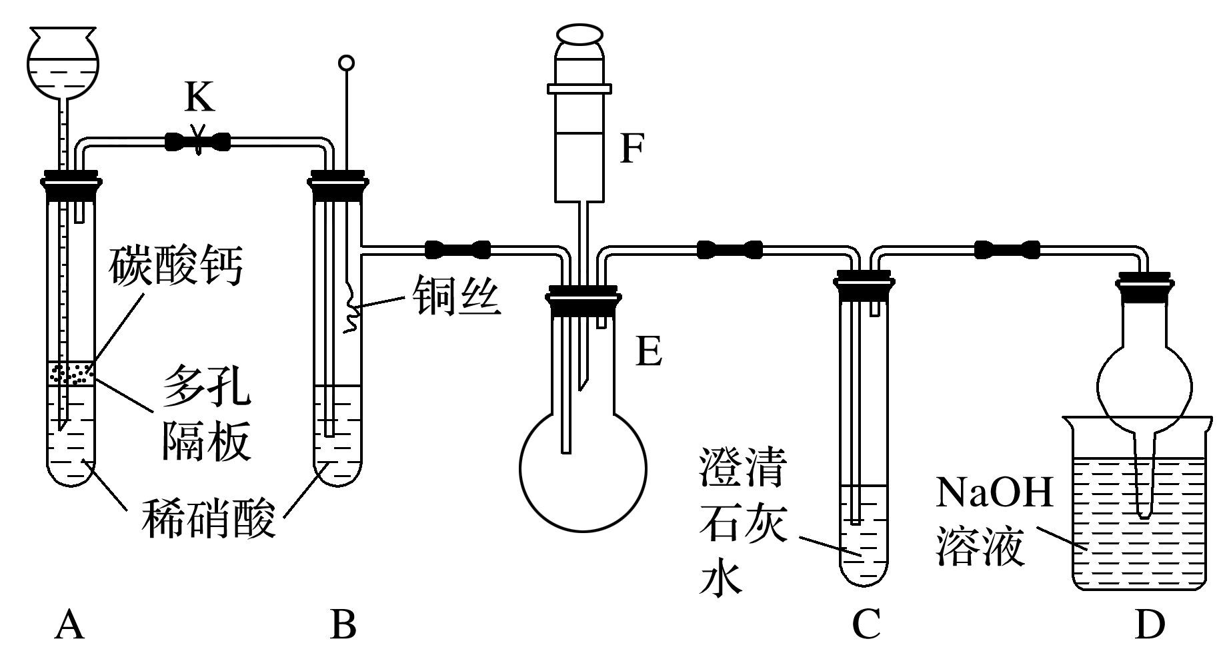
(1)设计装置A的目的是__________________________________。
(2)在完成(1)中的“操作”后，将装置B中铜丝插入稀硝酸并微热，观察到装置B中的现象是_______________________________；B中反应的离子方程式为______________________________。
(3)装置E和F的作用是____________________；为实现此作用，其操作方法是______________________ ______________________________。
(4)装置D的作用是吸收多余的氮氧化物，防止污染空气，兼有____________的功能。

知识点03 氨和铵盐
一、氨气的性质及应用
1．氨气的物理性质
氨气是_____色、有________气味、密度比空气____，________溶于水的气体，常温时，1体积水大约溶解________体积的氨气，氨易被________。
液态氨汽化时要______大量的热，使周围的温度________，因此液态氨在工业上常作________。
2．氨气的化学性质
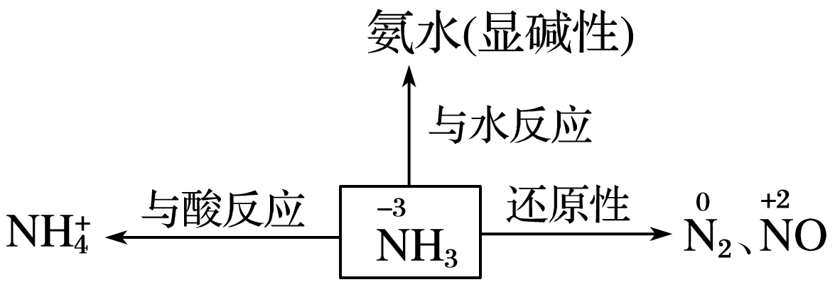
(1)氨与水的反应：
①氨气大部分与水反应生成__________，NH₃·H₂O部分电离为______________：
________________________________________
应用：检验氨气的方法是______________________________________________________。
②氨水的成分与性质：
氨水中含有的粒子有__________、__________、__________、H₂O、OH－、H＋。
NH₃·H₂O为可溶性一元弱碱，易挥发，不稳定，易分解：______________________________。
(2)氨与酸的反应
浓盐酸、浓硝酸等挥发性酸遇氨会产生__________，利用这点可以检验浓氨水或氨的存在。
硫酸难挥发，与氨气反应时不能观察到白烟生成。
浓氨水与盐酸、硝酸和硫酸反应的化学方程式：
__________________________、__________________________、__________________________
应用：工业上用氨气与酸反应制取铵盐，铵盐都能溶于水，是使用最广泛的化肥。
(3)与盐溶液的反应
如过量氨水与AlCl₃反应的离子方程式：________________________________________。
(4)氨的还原性
NH₃中的氮元素的价态为－3价，因此NH₃不仅能被催化氧化生成NO，在纯氧中燃烧能生成N₂。在一定条件下，NH₃还能被Cl₂、CuO及氮氧化物等氧化。
氨的催化氧化：________________________________________，应用：工业上制取硝酸。
氨气在纯氧中燃烧：________________________________________。
氨气与氯气反应：___________________________________，应用：用浓氨水检验氯气的泄漏。
3．喷泉实验原理及应用
(1)实验原理
烧瓶内外产生__________，当烧瓶内压强__________外界压强时就会产生喷泉。
喷泉实验能否成功的关键因素：
①盛气体的烧瓶必须干燥；②气体要充满烧瓶；③烧瓶不能漏气(实验前应先检查装置的气密性)；
④所用气体能大量溶于所用液体或气体与液体快速反应。
(2)常见喷泉的形成主要有以下两类：
①极易溶于水的气体(NH₃、HCl、SO₂等)与水可形成喷泉。
②酸性气体(HCl、SO₂、NO₂、CO₂、H₂S等)与NaOH(aq)也能形成喷泉。
二、铵盐及氨气的实验室制法
1．铵盐
(1)铵盐的物理性质
通常把铵根离子和酸根离子形成的__________化合物称为铵盐 ，它们多为_____色、_____溶于水的晶体。
(2)铵盐的化学性质
①不稳定性：铵盐不稳定，受热易分解。
NH₄Cl分解的化学方程式为：________________________________________
NH₄HCO₃分解的化学方程式为：________________________________________
②与碱反应：
铵盐与碱溶液反应的离子方程式：
a．在稀溶液中不加热：________________________________________。
b．加热时或浓溶液：________________________________________。
(3)铵盐的检验方法
___________________________________________________________________________________。
2．氨气的实验室制法
(1)反应原理
加热固态铵盐和碱的混合物，一般加热NH₄Cl和Ca(OH)₂的混合物，反应的方程式为：
________________________________________。
(2)实验装置
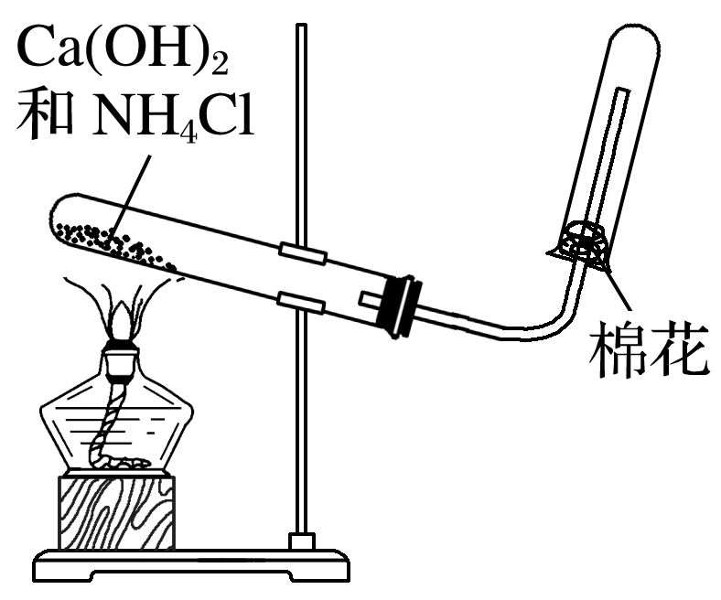
(3)NH₃的干燥：__________，不能用P₂O₅、浓H₂SO₄、CaCl₂干燥。
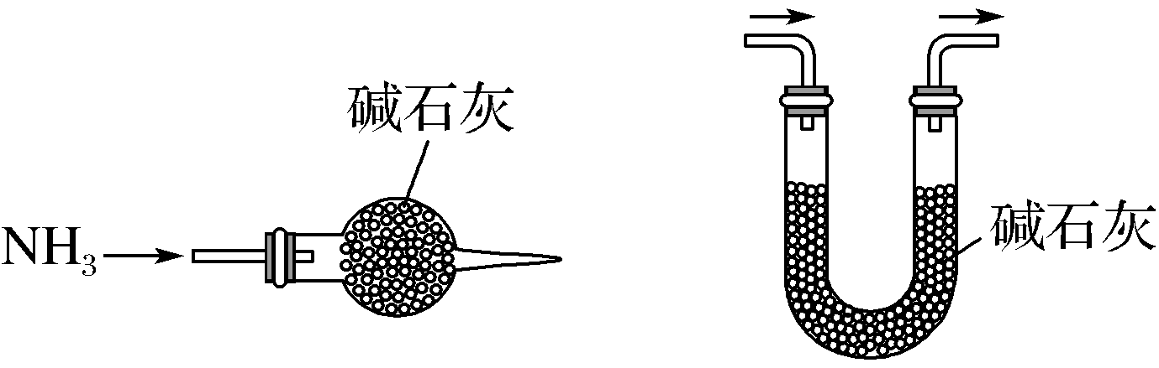
(4)验满方法：
①用____________________置于试管口，试纸变蓝色；
②将蘸有浓盐酸的玻璃棒置于试管口，现象是____________________。
(5)尾气处理
收集时，一般在管口塞一团用水或稀硫酸浸湿的棉花球，作用是：
①________________________________________；
②________________________________________。
多余气体进行尾气吸收防止倒吸，常采用下列装置和措施。
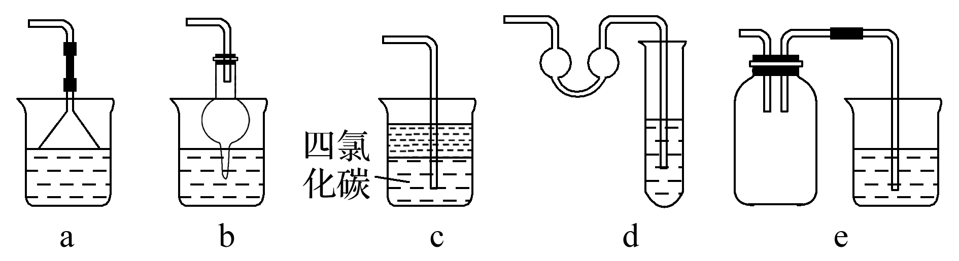
3．实验室快速制取氨气的方法
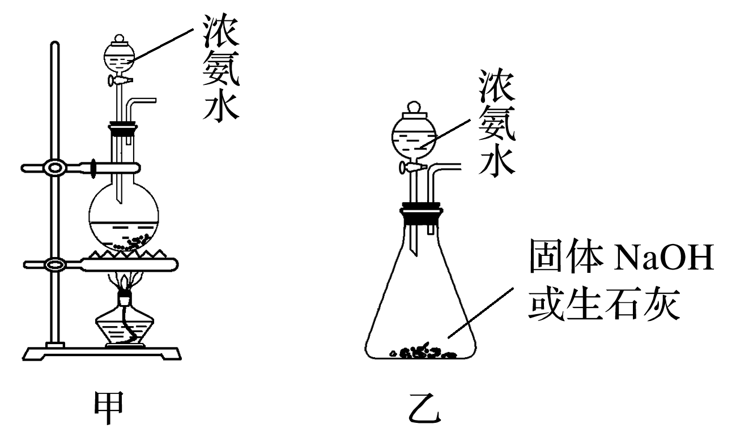
(1)加热浓氨水制氨，利用______________________________。其装置如图甲所示。
(2)浓氨水与生石灰：利用生石灰和水反应减少水的同时放出大量的热，使NH₃逸出。其装置如图乙所示。
(3)浓氨水和固体NaOH：利用NaOH的吸水性和溶于水放热的性质，使NH₃逸出。其装置如图乙所示。
(1)液氨制冷、碘的升华、NH₄Cl气化都不涉及化学变化( )
(2)能用加热法除去NaCl中的NH₄Cl的原因是NH₄Cl为强酸弱碱盐( )
(3)现有1 mol·L^{－1}的氨水，则该溶液中NH₃·H₂O的浓度是1 mol·L^{－1}( )
(4)浓氨水可检验氯气管道是否漏气( )
(5)因为NH₄HCO₃受热易分解，所以可用作氮肥( )
(6)液氨可用作制冷剂，是因为其汽化时吸收大量的热( )
(7)氨水呈碱性，是因为NH₃溶于水发生反应：NH₃＋H₂ONH＋OH－( )
(8)铵盐都不稳定，受热分解都生成NH₃( )
(9)向某溶液中加入稀NaOH溶液，湿润的红色石蕊试纸不变蓝，则原溶液中一定无NH( )
(10)NH₄HCO₃与足量NaOH溶液共热时，发生反应的离子方程式为NH＋OH－NH₃↑＋H₂O( )
(11)某同学根据铵盐受热分解的性质，认为可以采用加热NH₄Cl分解的方法来制取氨( )
(12)为加快产生NH₃的速率，实验室可以用NaOH固体和NH₄Cl固体反应制NH₃( )
一、氨和铵盐的性质及应用
1．施肥时，草木灰(有效成分为K₂CO₃)不能与NH₄Cl混合使用的原因是：_________________________。
2．用浓氯化铵溶液处理过的舞台幕布不易着火，其原因是①______________________________；②________________________________________
3．蘸有浓硝酸的玻璃棒与蘸有浓氨水的玻璃棒靠近，能产生白烟现象吗？简述原因。若将浓硝酸改为浓硫酸也会出现相同的现象吗？

4．(1)将氨与氯气混合也会产生白烟，用化学方程式解释产生白烟的过程_______________________。
(2)在饱和NH₄Cl溶液中滴加NaAlO₂，产生刺激性气味的气体和白色沉淀，用离子方程式解释其现象：_________________________________。
(3)实验室常用饱和氯化铵(NH₄Cl)与亚硝酸钠(NaNO₂)加热来制取氮气，写出发生反应的化学方程式________________________。
二、氨、铵盐的性质实验探究
1．某化学兴趣小组利用下列图示装置探究氨的性质。
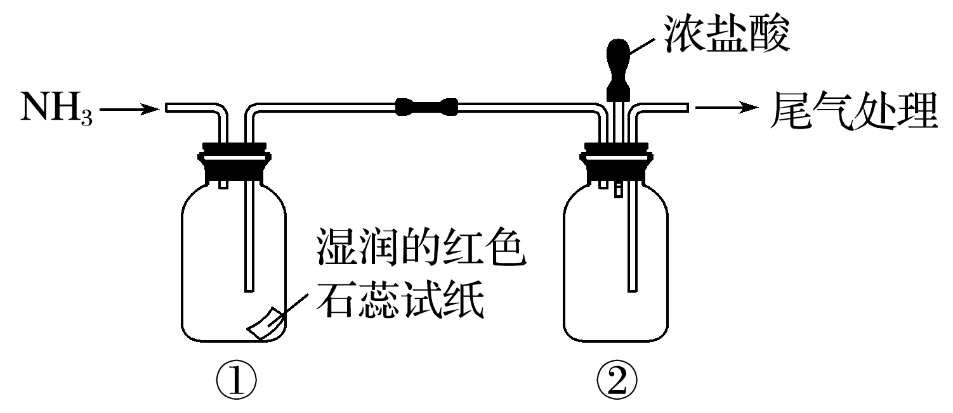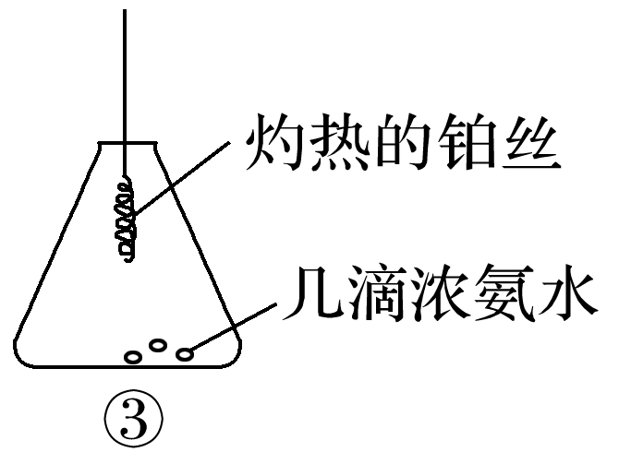
(1)①中湿润的红色石蕊试纸__________，用化学用语表示产生该现象的原因__________ _______________________。
(2)向②中滴入浓盐酸，现象为____________________，反应的化学方程式：_____________。
(3)将灼热的铂丝伸入③中锥形瓶，可观察到铂丝保持红热，有红棕色气体及少量白烟生成。该过程会同时发生多个反应，写出NH₃和O₂催化氧化的方程式____________________________________，该反应为_________(填“吸热”或“放热”)反应，锥形瓶中出现白烟，该物质的化学式为______________。
2．喷泉是一种常见的自然现象，其产生的原因是存在压强差。
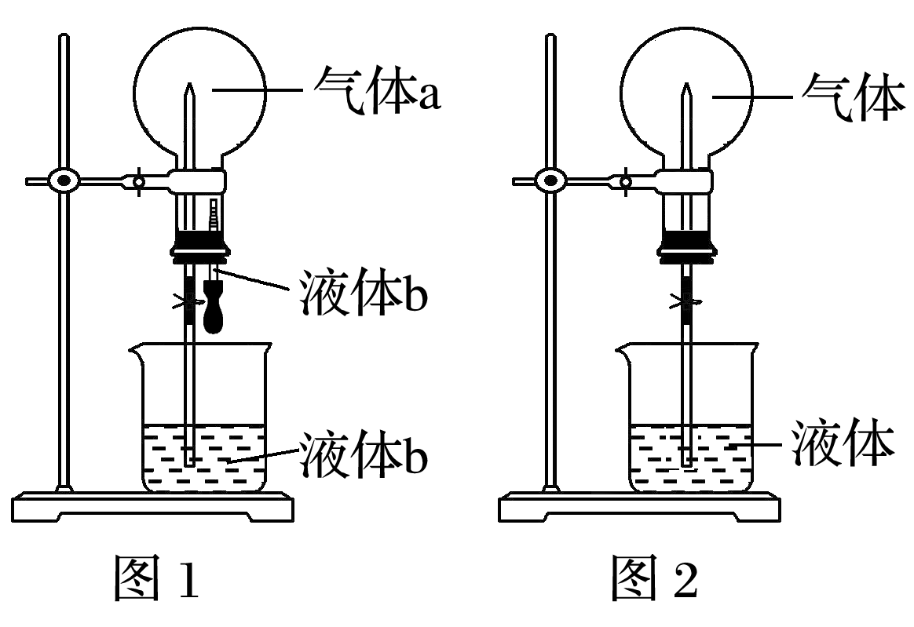
(1)装置图1中的气体a可能为①氯气、②氢气、③氨、④氯化氢、⑤二氧化碳。打开装置中的止水夹，挤压胶头滴管，若液体b为水时，能产生喷泉现象的气体a可能是________(填序号，下同)；若液体b为氢氧化钠浓溶液时，能产生喷泉现象的气体a可能是________。
(2)如果只提供如图2的装置(气体为氨，液体为水)，请说明引发喷泉的方法_______________________
________________________________________________________________________。
三、氨气的实验室制法
1．下面是实验室制取氨气的装置和选用的试剂，其中错误的是( )
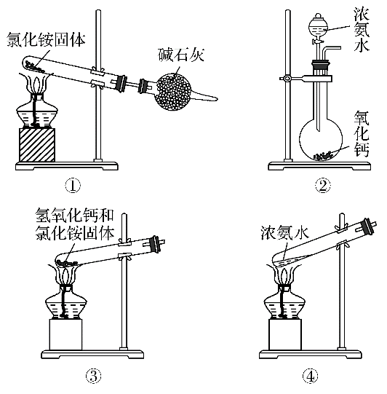
A．①② B．③④ C．①③ D．②④
2．某化学兴趣小组利用图1装置制备氨并探究相关性质。
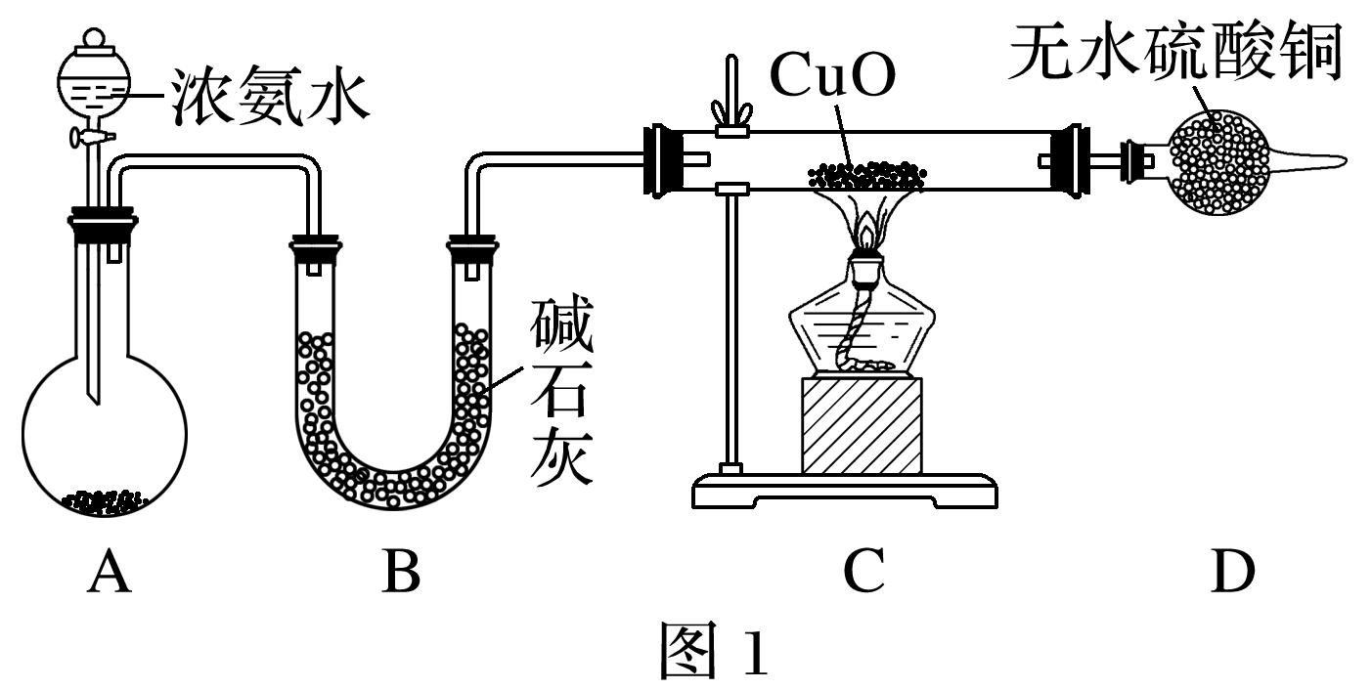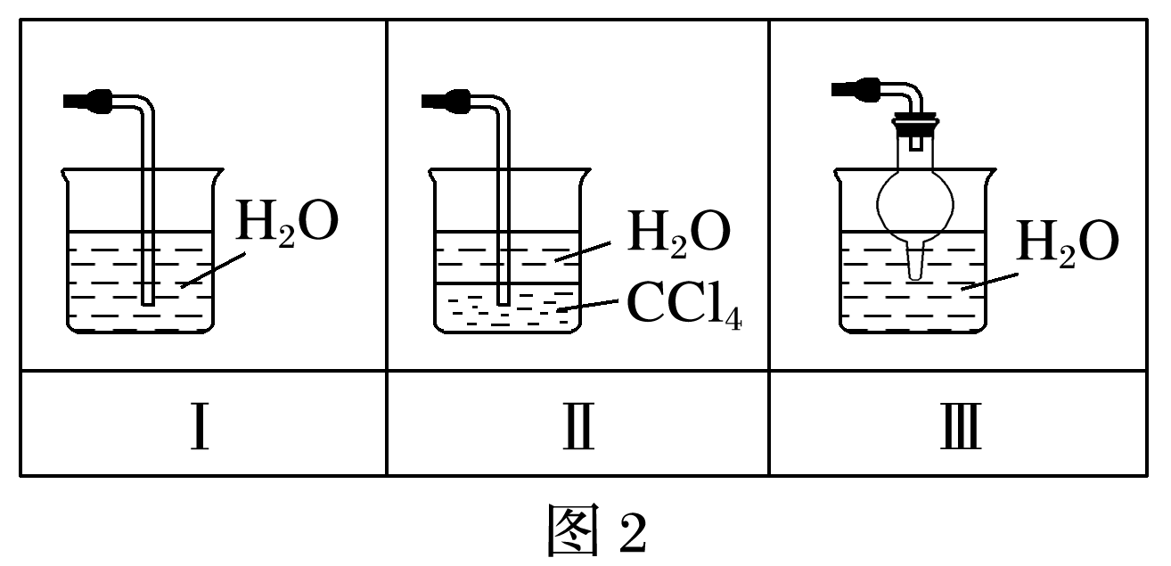
(1)装置A中，盛有浓氨水的仪器名称为_____________，烧瓶内药品可选用______________。装置B的作用是________________________。
(2)实验中观察到C中CuO粉末变红，D中无水硫酸铜变蓝，并收集到一种单质气体，则该反应相关化学方程式为______________________________________，该反应证明氨具有________性。
(3)该实验缺少尾气吸收装置，图2中能用来吸收尾气的装置是________(填装置序号)。

知识点04 氮及其化合物的相互转化
1．含氮元素物质之间的转化关系
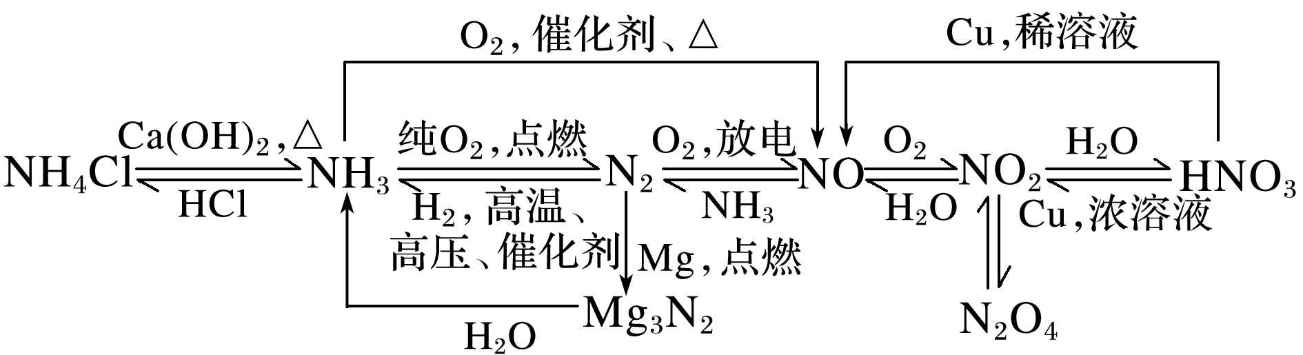
(1)横向转化为物质类别变化，非氧化还原反应，例如：
①氨气转化为铵盐：______________________________
②硝酸转化为硝酸盐：______________________________
(2)纵向、斜向转化为化合价变化反应，是氧化还原反应，例如：
①NH₃转化为N₂：______________________________
②NH₃转化为NO：______________________________
(3)歧化——同一物质中某元素的化合价在同一反应中既升高又降低。例如：
NO₂与水反应：______________________________
NO₂与NaOH溶液反应：______________________________
(4)归中——不同物质中同一元素的不同化合价在同一反应中只靠拢。例如：
NO与NH₃反应：______________________________
NO、NO₂混合气体与NaOH溶液反应：______________________________
2．氮元素的“价—类二维图”
氮元素有多种可变化合价，物质的种类较多，在复习时要从物质类别和价态变化理解这些物质之间的转化关系。
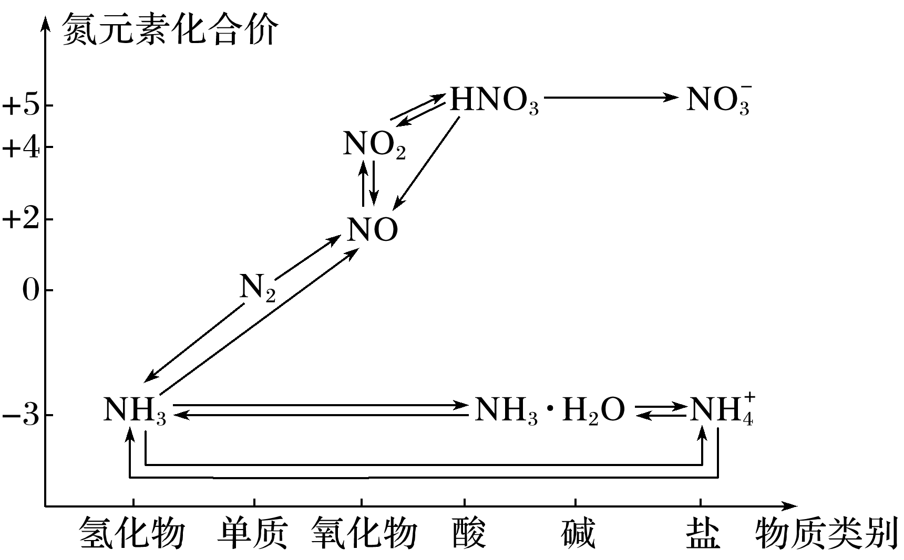

氮及其化合物的相互转化
1．如图是氮元素的几种价态与物质类别的对应关系，回答下列问题：
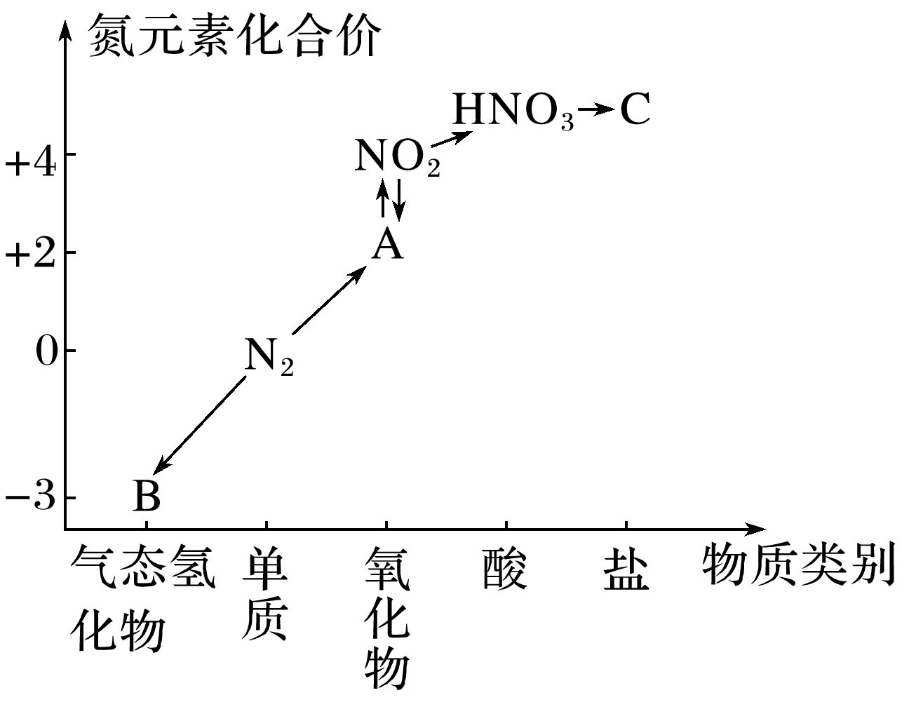
(1)写出N₂的一种用途：____________________________。
(2)从N元素化合价分析，N₂具有氧化性和还原性。各举一例说明(用化学方程式表示)
氧化性：______________________________________。
还原性：_______________________________________。
(3)HNO₃与图中的物质C常用于检验Cl－的存在，则C的化学式为______________________。
(4)实验室制取物质B的化学方程式为_______________________________________。
(5)NO₂与水反应生成物质A的化学方程式为______________________________________。
(6)浓硝酸与木炭在加热条件下反应的化学方程式为__________________________________。
2．A、B、C、D是短周期元素形成的四种气体单质。E、F均为气体，且F为红棕色。有关的转化关系如下图所示(反应条件均已略去)
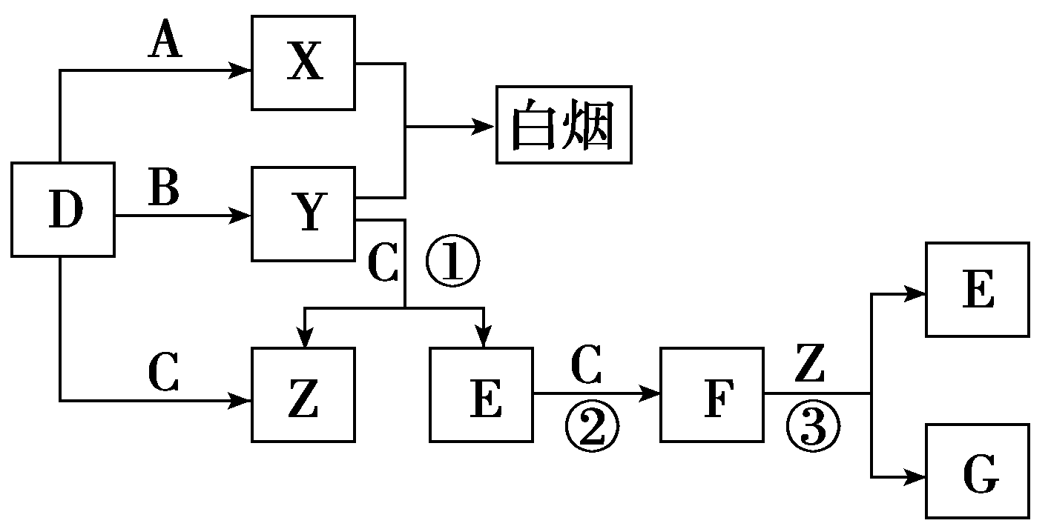
请回答下列问题：
(1)D的化学式为____________。
(2)反应③的离子方程式为____________________________。
(3)Y和E在一定条件下可反应生成B和Z，这是一个具有实际意义的反应，可消除E对环境的污染，该反应的化学方程式为_________________________________。
(4)0.1 mol·L^{－1}的X溶液和0.1 mol·L^{－1}的Y溶液等体积混合，溶液呈________性(填“酸”“碱”或“中”)，原因是___________________________________________(用离子方程式说明)。

知识点05 氮氧化物和硝酸的有关计算
一、NO_{x}与水、氧气反应的理解及有关计算
1．关系式法
(1)NO和O₂的混合气体通入水中
由2NO＋O₂===2NO₂和3NO₂＋H₂O===2HNO₃＋NO，得总反应为4NO＋3O₂＋2H₂O=== 4HNO₃。
①$\frac{V(NO)}{V(O2)}$ = $\frac{4}{3}$ ，____________________；
②$\frac{V(NO)}{V(O2)}$ < $\frac{4}{3}$ ，____________________；
③$\frac{V(NO)}{V(O2)}$ > $\frac{4}{3}$ ，____________________。
(2)NO₂和O₂的混合气体通入水中
由3NO₂＋H₂O===2HNO₃＋NO和2NO＋O₂===2NO₂，得总反应为4NO₂＋O₂＋2H₂O=== 4HNO₃。
①$\frac{V(NO2)}{V(O2)}$ = $\frac{4}{1}$ ，____________________；
②$\frac{V(NO2)}{V(O2)}$ < $\frac{4}{1}$ ，____________________；
③$\frac{V(NO2)}{V(O2)}$ > $\frac{4}{1}$ ，____________________。
(3)NO、NO₂和O₂三种混合气体通入水中
先按3NO₂＋H₂O===2HNO₃＋NO计算出生成NO的体积，再加上原来混合气体中NO体积，再按(1)计算。
2．电子守恒法
NO_{x}转化为硝酸时失去电子，如果是NO_{x}与O₂的混合气体，则反应中O₂得到的电子数与NO_{x}失去的电子数相等。
4NO₂＋O₂和4NO＋3O₂从组成上均相当于2N₂O₅，都与N₂O₅＋H₂O===2HNO₃等效；当NO、NO₂、O₂的混合气体溶于水时利用混合气体中N、O原子个数比进行分析判断。
①$\frac{N(N)}{N(O)}$ < $\frac{2}{5}$ ，____________________；
②$\frac{N(N)}{N(O)}$ = $\frac{2}{5}$ ，____________________；
③$\frac{N(N)}{N(O)}$ > $\frac{2}{5}$ ，____________________。
二、金属与硝酸反应的计算
1．金属与硝酸反应的思维模型
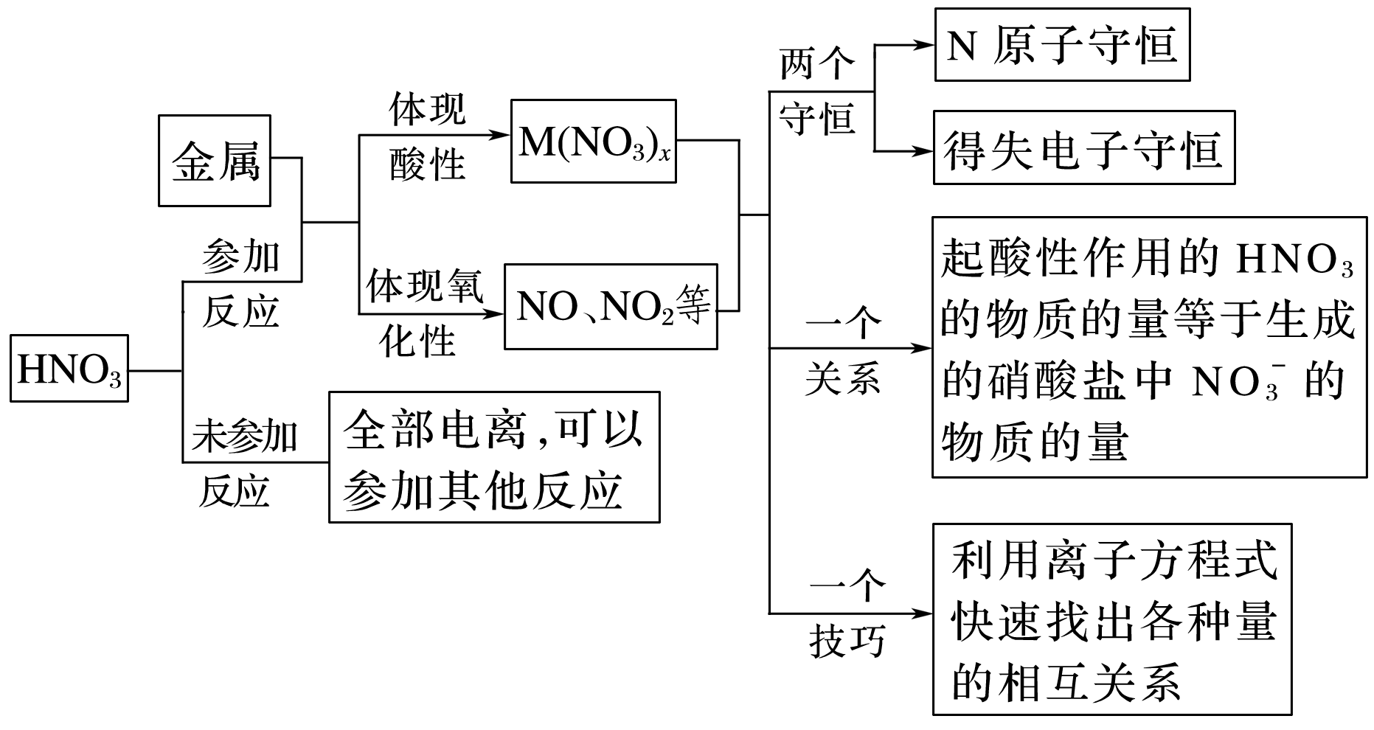
2．计算方法(以Cu与硝酸反应为例)
(1)原子守恒：
反应前所有的N元素只存在于HNO₃中，反应后含N元素的物质有HNO₃的还原产物(假设有NO₂、NO)和Cu(NO₃)₂，则有n(HNO₃)_{消耗}＝______________________________。
(2)电子守恒：反应中失去电子的是参加反应的Cu，Cu－2e－―→Cu^{2＋}；得到电子的是被还原的HNO₃(假设还原产物为NO₂、NO)，NO＋e－―→NO₂、NO＋3e－―→NO。根据得失电子守恒，则有2n(Cu)＝____________________。
若将生成的氮的氧化物气体与一定量的氧气共同通入水中，氮的氧化物完全生成硝酸，由于开始反应物为硝酸，中间生成了氮的氧化物，但最终又变回了硝酸，所以相当于铜失的电子最终由氧气得到，则有2n(Cu)＝__________。
(3)电荷守恒：
在Cu与HNO₃反应后的溶液中，若HNO₃不过量，阳离子只有Cu^{2＋}，阴离子只有NO(此类计算不考虑H₂O电离出的极少量的H＋、OH－)；若HNO₃过量，溶液中的阳离子有Cu^{2＋}和H＋，阴离子只有NO。则有①若HNO₃不过量：n(NO)＝__________；②若HNO₃过量：n(NO)＝__________。
(4)离子方程式计算：
金属与硫酸、硝酸的混合酸反应时，由于硝酸盐中NO在硫酸提供H＋的条件下能继续与金属反应，故此类题目应用离子方程式来计算3Cu＋8H＋＋2NO===3Cu^{2＋}＋2NO↑＋4H₂O。先作过量判断，然后根据完全反应的金属或H＋或NO进行相关计算，且要符合电荷守恒。
一、NO_{x}与H₂O、O₂反应的计算
1．有一充有20 mL NO和NO₂混合气体的试管，倒置于盛有水的水槽中，充分反应后，仍有12 mL 无色气体，则原混合气体中NO和NO₂的体积之比为(气体体积均在相同状况下测得) __________。
2．将盛有12 mL NO₂和O₂的混合气体的量筒倒立于水槽中，充分反应后，还剩余2 mL无色气体。
(1)若剩余的气体是________，则NO₂、O₂的体积分别是________。
(2)若剩余的气体是________，则NO₂、O₂的体积分别是________。
二、金属与硝酸反应的计算
1．将14 g铜银合金与足量的硝酸反应，放出的气体与标准状况下体积为1.12 L的O₂混合后再通入水中，恰好全部吸收，则合金中铜的质量为__________g。
2．将3.84 g Cu和一定量的浓HNO₃反应，当Cu反应完全时，共收集到气体2.24 L NO₂和NO(标准状况，不考虑NO₂转化为N₂O₄)，则反应中消耗HNO₃的物质的量为__________mol。

